Модель: TFM 3100X2E

Электрический фальцевальный станок

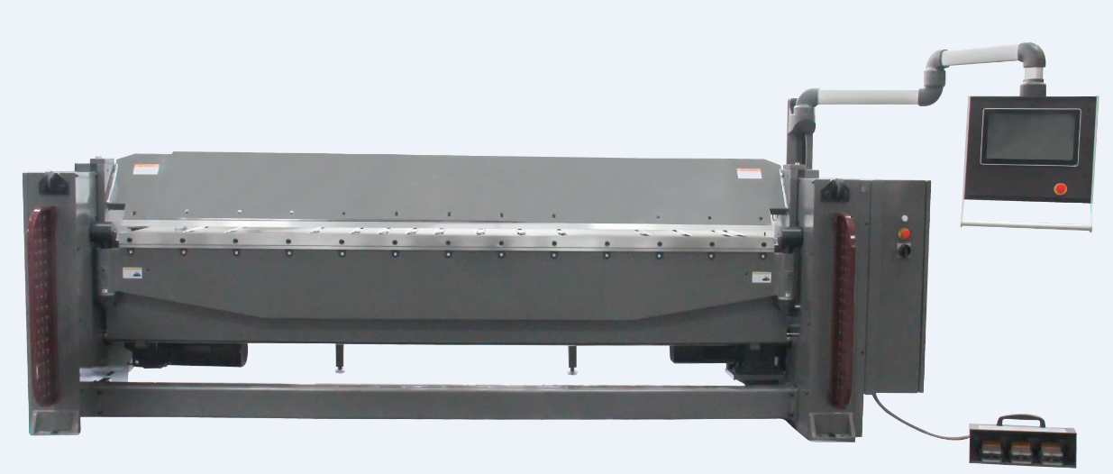

РУКОВОДСТВО ПО ЭКСПЛУАТАЦИИ

Предупреждение о соблюдении техники безопасности
1. Перед сборкой или эксплуатацией прочитайте и усвойте полностью руководство пользователя.
2. Прочитайте и усвойте предупреждения, размещенные на станке и в данном руководстве. Несоблюдение всех данных предупреждений может привести к серьезным травмам. Замените предупреждающие надписи, если они затерлись или потерялись.
3. Этот станок разработан и может должным образом эксплуатироваться только обученным и опытным
персоналом. Прежде чем приступать к работе на станке, персонал должен ознакомиться с правилами безопасной эксплуатации станка и пройти соответствующее обучение для получения соответствующих навыков и знаний.
4. Используйте этот станок только по назначению.
5. При использовании всегда надевайте одобренные защитные очки/защитную маску.
6. Запрещается надевать свободную одежду, перчатки, галстуки, кольца, браслеты или иные украшения, которые могут быть затянуты в движущиеся части. Длинные волосы спрячьте под сетку. Рекомендуется нескользкая обувь или противоскользящие напольные полосы.
7. Не работайте на этом станке, если вы устали или находитесь под воздействием наркотиков, алкоголя или лекарств.
8. Не превышайте номинальную мощность станка; используйте ручные инструменты для небольших или узких деталей. Запрещается сгибать затвердевшие материалы.
9. Листовой металл имеет острые края. Во избежание порезов при работе используйте кожаные рабочие перчатки.
10. Держите руки и пальцы на расстоянии от зоны спереди и сзади станка.
11. Не помещайте руки между сгибаемым материалом и столом для гибки.
12. Работа на станке всегда должна выполняться с установленными защитными устройствами. В случае демонтажа для проведения технического обслуживания соблюдайте крайнюю осторожность и по завершении технического обслуживания немедленно установите защитные ограждения на место.
13. Проверьте детали на предмет повреждения. Перед дальнейшим использованием станка необходимо тщательно проверить защитное ограждение или другую поврежденную деталь, чтобы определить, будет ли она работать должным образом и выполнять свои функции.
Проверьте выравнивание подвижных деталей, сцепление подвижных деталей, поломки деталей, креплений или любые иные условия, которые могут отрицательно повлиять на их работу. Ограждение или другую поврежденную деталь следует должным образом отремонтировать или заменить.
14. Обеспечьте достаточную рабочую зону и неослепляющее верхнее освещение.
15. Содержите пол вокруг станка в чистоте, на нем не должно быть отходов, масла и жира.
16. Удерживайте посторонних людей на безопасном расстоянии от рабочей зоны. Детям доступ должен быть запрещен.
17. Защитите свою мастерскую от детей с помощью навесных замков, главных выключателей или извлечения ключей из стартера.
18. При выполнении работ не отвлекайтесь на посторонние предметы. Взгляды по сторонам, отвлечение на разговоры, баловство на рабочем месте – неосторожные действия, которые могут привести к серьезной травме.
19. Всегда сохраняйте равновесие, чтобы не упасть, и не прикасайтесь к движущимся частям. Не нагибайтесь, не протягивайте руки и не применяйте чрезмерную силу для выполнения операций на станке.
20. Используйте подходящий инструмент на правильно выбранной скорости вращения и скорости подачи. Не используйте инструмент или насадку для выполнения работы, для которой они не предназначены. Правильный инструмент позволит достигнуть наилучших рабочих характеристик и обеспечить большей безопасности.
21. Используйте рекомендованные принадлежности; неподходящие принадлежности могут быть опасны.
22. Осторожно обращайтесь с инструментами. Держите инструменты острыми и чистыми для лучшей и безопасной работы. При смазке и замене принадлежностей следуйте указаниям в соответствующих инструкциях.
23. Не стойте на станке. Существует серьезная опасность опрокидывания станка.
2. Когда станок не используется его питание должно быть отключено и заблокировано.

- Общие характеристики и терминология

- Левое крыло 2. Левая стенка 3. Промежуточная опора 4. Гибочный корпус 5. Механизм компенсации изгиба 6. Промежуточная соединительная балка 7. Верхняя рама 8. Правое крыло 9. Правая стенка 10. Электрощит 11. Ножная педаль 12. Панель управления 13. Двухступенчатый задний упор 14. Задний упор.

2. Производительность и характеристики станка

Этот гибочный станок в основном используется для гибки тонкостенных листового металла с высокой эффективностью, отличной обработкой и высокой точностью гибки. Это необходимое и эффективное обрабатывающее и производственное оборудование для использования в таких отраслях, как производство металлических изделий и машиностроение. Этот гибочный станок представляет собой высокоточный и высокопроизводительный гибочный станок с электрическим управлением для прессования и гибки. Задний стопор имеет конструкцию шарико-винтовой передачи и управление серводвигателем для достижения точного позиционирования и автоматической подачи; Задний стопор оснащен двухступенчатым стопорным механизмом.

3. Основные технические характеристики
Макс. толщина изгиба | 2 | мм | Q_{b}≤450Н/мм²
Макс. ширина изгиба | 3100 | мм
Угол изгиба | 0 ~135°
Ход заднего упора | 10---1275 | мм
Проем верхней балки | 135 | мм
Двигатель зажима | 1,1 | кВт
Главный двигатель | 3 | кВт
- Основная конструкция
Этот станок в основном состоит из таких компонентов, как корпус, верхняя рама, механизм сжатия тарельчатой пружины, гибочный корпус, механизм компенсации гибочного корпуса, задний упор, двухступенчатый задний упор, система ЧПУ и т. д.
- Корпус
Корпус в основном состоит из левой и правой стенок, промежуточных соединительных балок и промежуточных опорных корпусов. Корпус установлен отдельно, а левая и правая стенки изготовлены из отливок. После строгой обработки старением деформация обработки эффективно снижается; Общая раздельная установка корпуса эффективно снижает деформацию станка и повышает точность гибки по сравнению с общей сваркой.

Левая стеновая панель
Соединительная балка
Корпус опоры
Правая стеновая панель
- Сжатие тарельчатой пружины
Вал синхронной передачи поддерживается на левой и правой стене, а двигатель приводит вал синхронной передачи во вращение на одной стороне стены. Соединительная пластина 1 соединена с валом синхронной передачи через шпонку и, таким образом, вращается. Соединительная пластина 1 шарнирно соединена с соединительной пластиной 2, а соединительная пластина 2 шарнирно прикреплена к соединительному валу. Группа тарельчатых пружин навинчена на соединительный вал и зафиксирована контргайкой. Соединительный вал поддерживается соединительной рамой, которая соединена с верхней головной рамой. Соединительная рама скользит вверх и вниз внутри стены, а соединительная рама перемещается вверх и вниз. Поднимите и опустите верхнюю головную раму, тем самым обеспечивая функцию прессования материала. При гибке пластин разной толщины используется деформация тарельчатой пружины для адаптации к пластинам разной толщины.
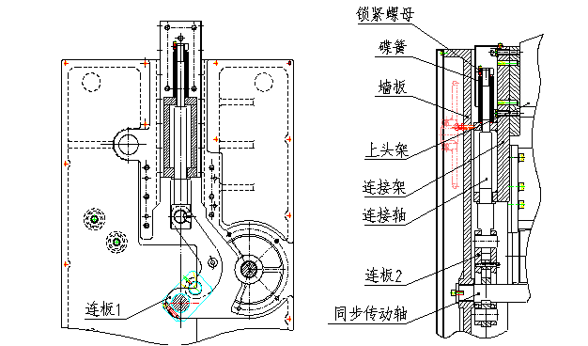
Соединительная плита 1
Соединительная плита 2
Валик синхронной передачи
Верхняя передняя бабка
Соединительный кронштейн
Соединительный вал
Дисковая пружина
Стеновая панель
Зажимная гайка
Сжатие тарельчатой пружины
（3）Механизм компенсации изгиба
На гибочном корпусе установлен механизм компенсации изгиба, включающий верхний и нижний клинья, пружины, винты и т. д. Верхний и нижний клинья соприкасаются через наклонную плоскость, а нижние клинья соединены с гибочным корпусом посредством винтов. Винты снабжены пружинами, а верхняя плоскость верхних клиньев соприкасается с нижней частью гибочного лезвия. Когда винты ввинчиваются в гибочный корпус на определенное расстояние, нижние клинья одновременно перемещаются внутрь, заставляя верхние клинья перемещаться вверх на небольшое расстояние. Одновременно гибочное лезвие слегка перемещается вверх для достижения функции компенсации изгиба. Когда винт поворачивается наружу, сила пружины заставляет нижний клин двигаться наружу, а верхний клин слегка перемещается вниз от гибочного лезвия. На гибочном корпусе имеется одиннадцать компенсационных механизмов, что значительно повышает точность гибки.
Рабочий стол
Пружина
Согнутый нож
Верхний клин
Нижний клин
Согнутый корпус
Механизм компенсации изгиба

（4）Механизм регулировки наклона корпуса вверх и вниз

Конец левого и правого соединительных корпусов соединен с левой и правой стенкой, а один конец соответственно соединен с гибочным корпусом, причем гибочный корпус может скользить по оси левого и правого соединительных корпусов. Кольцевая шкала соединена с левым и правым соединительными корпусами посредством резьбы, а верхний конец контактирует с гибочным корпусом. Метка зафиксирована на гибочном корпусе, на кольцевой шкале имеется отметка шкалы; При вращении кольцевой шкалы с обеих сторон они перемещаются вверх и вниз, заставляя гибочный корпус двигаться вверх и вниз, тем самым регулируя расстояние между верхней торцевой поверхностью гибочного лезвия и рабочим столом для адаптации к гибке листов различной толщины; При гибке расстояние между гибочным лезвием и верстаком обычно составляет 1-1,2 толщины пластины.

Регулировка гибочного корпуса

(4) Задний упор
Задний упор приводится в движение серводвигателем через муфту, которая приводит в движение винтовой привод, заставляя подающую толкающую раму и стопорный блок двигаться вместе вперед и назад, тем самым удовлетворяя потребности в гибке различных заготовок. Механизм винтовой рельсовой передачи, управляемый серводвигателем, обеспечивает точное позиционирование заднего стопора и высокую точность позиционирования.
Задний упор

- двухступенчатый задний упор
Двухступенчатый задний упор установлен на толкающей раме подачи. Палец, удерживающий материал первого уровня, и палец, удерживающий материал второго уровня, соединены с подающим U-образным пазом через небольшой вал. Палец, удерживающий материал первого уровня, и палец, удерживающий материал второго уровня, поднимаются под действием собственного веса на одном конце для удержания материала; Верхняя часть пальца, удерживающего материал первого уровня, закреплена материалом из пружинной стали, преимуществом которого является его особенная тонкость. Когда пластина, удерживающая материал, находится на спереди, верхняя рама прижимает ее в плоскость, и ее толщина становится меньше толщины изогнутого листового материала. Когда верхняя рама поднята, ее можно вернуть в исходное состояние и продолжать удерживать материал, что может увеличить диапазон удержания материала.
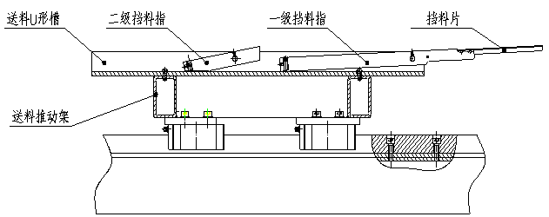
U-образный резервуар для питания
Подающая рама питания
Вторичный стопорный палец
Первичный стопорный палец
Блокирующая деталь
Двухступенчатый задний упор

(6) Приспособленная для работы система управления сенсорным экраном
В этом станке используется хорошо контролируемая система, и каждый этап работы выполняется с помощью сенсорного дисплея. Стиль гибки и программа процесса гибки, записанные в систему управления, позволяют непрерывно выполнять несколько этапов гибки. Для каждой гибки требуется только вызов программы, что упрощает работу.

Настройка и сборка
1. Подъем станков:
Масса этого станка изменяется от передней части к задней части, поэтому необходимо обращать внимание на положение центра тяжести во время подъема, перемещения и установки, чтобы предотвратить несчастные случаи, вызванные опрокидыванием станка. Длина нижней веревки 1 примерно на 150 мм короче, чем у нижней веревки 2.

2. Сборка
Заранее подготовьте фундамент согласно чертежу фундамента. После затвердевания поместите станок на поверхность фундамента, забейте фундаментные болты, подложите опорные стальные пластины и, наконец, выполните вторичную заливку цементом. После застывания затяните фундаментные болты и откорректируйте уровень. При корректировке используйте верстак станка в качестве ориентира, используйте измерительный блок равной высоты и нивелирующую линейку и проводите измерения с помощью уровнемера. Допустимая разница в продольном и поперечном направлениях составляет 0,20/1000.

Отладка и эксплуатация станка
Перед началом отладки и эксплуатации оператор должен ознакомиться с устройством и рабочими характеристиками машины, а также строго следовать инструкциям по эксплуатации и мерам безопасности во избежание повреждения машины или причинения ущерба.
3.1 Подготовка
- После установки необходимо очистить станок от ржавчины, масла, пыли и грязи.
- Убедитесь, что винты, гайки и т. д. в каждом соединении не ослаблены, а в деталях трансмиссии нет помех.
- Убедитесь, что все электрические компоненты внутри электрической коробки не ослаблены, затем подключите провод питания и заземления, включите двигатель и обратите внимание на любые отклонения. Запустите двигатель и дайте ему поработать в режиме холостого хода.

3.2 Рабочие процедуры
- 1、Проверьте, соответствует ли величина зазора между верхней и нижней кромками лезвия и толщина изогнутой пластины требованиям.
- 2. Гибка в соответствии с инструкциями по эксплуатации электрооборудования.
- 3. Строго соблюдайте правила безопасной эксплуатации станка и носите средства защиты труда в соответствии с правилами.
- После запуска устройства дайте ему поработать 1–2 минуты на холостом ходу, а затем дайте раме головки подвигаться вверх и вниз 2–3 раза. Если обнаружен какой-либо ненормальный звук или неисправность, станок следует немедленно прекратить и устранить неисправность. Только после того, как все функции будут работать нормально, вы сможете приступить к работе
- Во время работы станком должен управлять один человек. Если сотрудничают несколько человек, один человек должен обеспечивать единое управление, чтобы обеспечить тесное сотрудничество между оператором и персоналом, занимающимся подачей и прессованием, гарантируя, что весь сотрудничающий персонал находится в безопасном положении, прежде чем подавать сигналы для гибки.
- При сгибании листового металла его необходимо плотно прижимать, чтобы не допустить его подъема и травмирования людей при сгибании.
- Категорически запрещается складывать мусор и измерительный инструмент между верхней и нижней гибочной балкой.
- Категорически запрещается прижимать и сгибать листовой материал только с одного конца в течение длительного времени во избежание локальной деформации станка.
- Если во время гибки заготовка или форма инструмента не выровнены, их следует остановить для калибровки. Категорически запрещается использовать руки для калибровки во время работы во избежание травм рук.
- Запрещается сгибать слишком толстые железные пластины или пластины из закаленной стали, высококачественные легированные стали, квадратные стали и пластины, производительность которых превышает производительность листогибочного станка, чтобы избежать повреждения станка.
- Регулярно проверяйте соосность верхнего и нижнего гибочного лезвия.
- Если станок издает ненормальные звуки или работает ненормально, его следует немедленно остановить, чтобы выяснить причину, и уведомить соответствующий персонал для оперативного устранения неполадок.
- По завершении работы станка сначала выйдите из программы системы управления, затем отключите электропитание и очистите рабочее место.

Техническое обслуживание станка
4.1 Внимание
- Эксплуатацию данного станка должен осуществлять профессиональный человек, а перед началом работы необходимо внимательно прочитать руководство.
- Этот станок необходимо содержать в чистоте, а неокрашенные и скользящие части следует покрывать смазкой. Если устройство не используется в течение длительного времени, следует нанести антикоррозионное масло.
- При обнаружении повреждений или износа гибочного лезвия его следует своевременно отремонтировать или заменить; Не сгибайте слишком толстые материалы, имеющие такие дефекты, как твердые рубцы, шлаковые включения, сварные швы или кромки, а также имеющие слишком высокую твердость. Работайте в соответствии с правилами и не перегружайте станок, чтобы не повредить его детали.
- При работе, при наличии каких-либо отклонений, немедленно остановите станок, отключите электропитание и уведомите соответствующих лиц для проверки.
- После завершения работы отключите электропитание и очистите станок.
- Цепь и провода следует регулярно проверять, а также обращать внимание на направление вращения двигателя после технического обслуживания или отключения и повторного подключения цепи.
- Требуется ежегодная проверка: проверьте, ослаблены ли фундаментные болты станка, а также проверьте, не изменился ли уровень станка.

4. Смазка и заправка станка

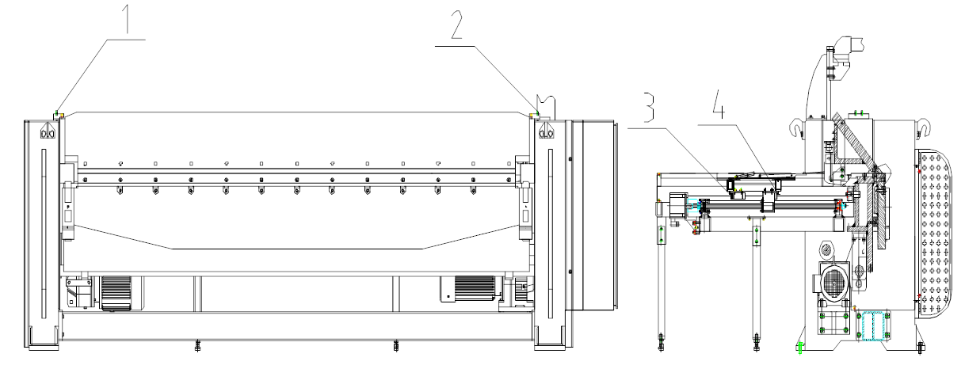

Схема смазки

Количество точек смазки | Название точки смазки | Сколько масленок для смазки | Объем масла | Частота | Тип смазочного масла | Как смазывать
1 | Направляющие | 2 | Средние | 24 часов | SHELL Tellus-29 или MobilDTE Heavy Med | Масляный шприц или кисть
2 | Направляющие | 2 | Средние | 24 часов | SHELL Tellus-29 или MobilDTE Heavy Med | Масляный шприц или кисть
3 | Левая и правая направляющие передней опоры | 2 | Средние | 24 часов | SHELL Tellus-29 или MobilDTE Heavy Med | Масляный шприц
4 | Левая и правая направляющие передней опоры | 2 | Средние | 24 часов | SHELL Tellus-29 или MobilDTE Heavy Med | Масляный шприц

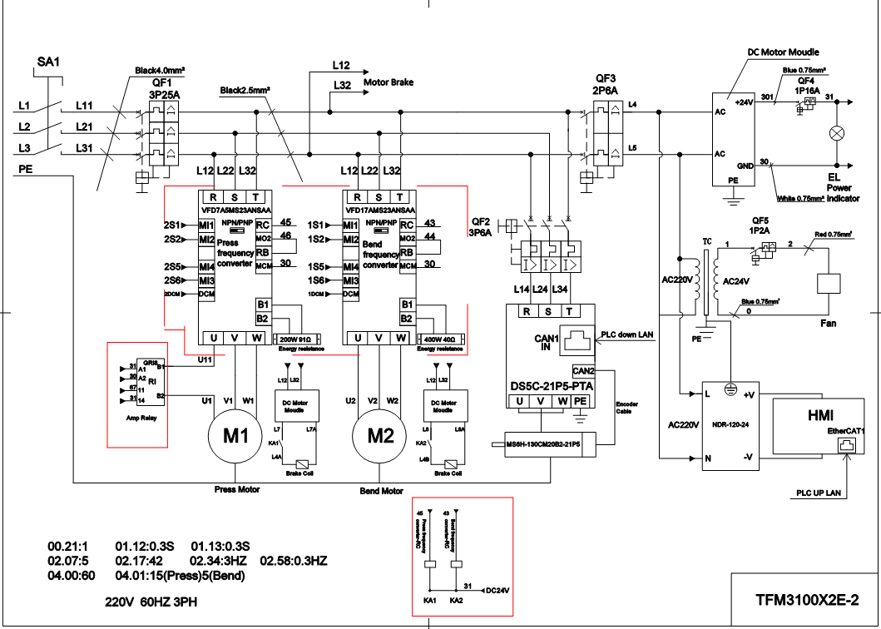
_{Черный 4,0 мм}²
_{Черный 2,5 мм}²
_{Тормоз двигателя}
Преобразователь частоты прессования
_{Преобразователь частоты изгиба}
_{Тормозная катушка}
_{Тормозная катушка}
_{Гибочный двигатель}
_{Двигатель пресса}
_{Реле усилителя}
_{Модуль двигателя пост.тока}
_{Модуль двигателя пост. тока}
_{02.34:3ГЦ}
_{02.58:0.3ГЦ}
_{04.01:15(Пресс)5(Изгиб)}
_{220 В 60 Гц 3 Ф.}
_{Кабель датчика положения}
_{ПЛК вниз LAN}
_{ПЛК вверх LAN}
_{EtherCAT}
_{ЧМИ}
_{CAN1 IN}
_{Вентилятор}
_{Синий 0,75 мм}²
_{Красный 0,75 мм}²
_{Белый 0,75 мм}²
_{Синий 0,75 мм}²
_{Индикатор электро}
_{питания}
Модуль двигателя постоянного тока
_{GRIS}
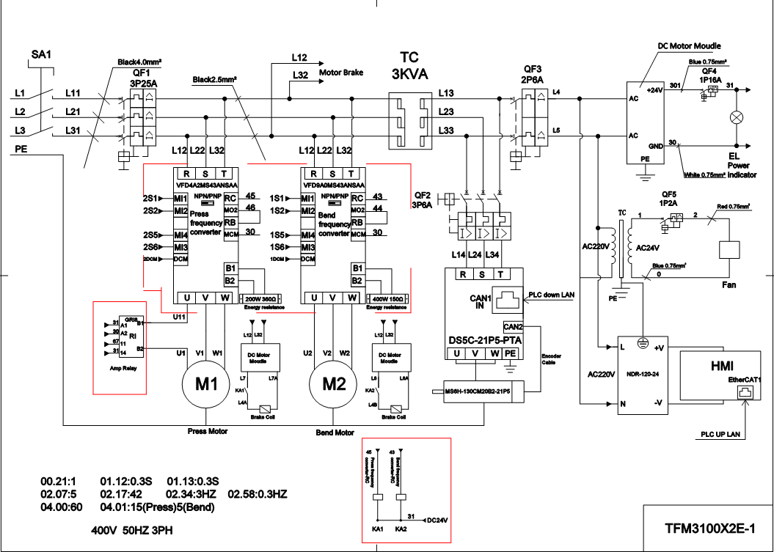
_{Черный 4,0 мм}²
_{Черный 2,5 мм}²
_{Тормоз двигателя}
Модуль двигателя постоянного тока
_{Синий 0,75 мм}²
_{Индикатор электро}
_{питания}
_{Белый 0,75 мм}²
_{Красный 0,75 мм}²
_{Синий 0,75 мм}²
_{Вентилятор}
_{ЧМИ}
_{EtherCAT}
_{ПЛК вверх LAN}
_{ПЛК вниз LAN}
_{Кабель датчика положения}
_{CAN1 IN}
_{Модуль двигателя пост. тока}
_{Модуль двигателя пост. тока}
_{Тормозная катушка}
_{Тормозная катушка}
_{Гибочный двигатель}
_{Двигатель пресса}
_{400 В 50 Гц 3 Ф.}
_{04.01:15(Пресс)5(Изгиб)}
_{02.34:3ГЦ}
_{02.58:0.3ГЦ}
_{Реле усилителя}
Преобразователь частоты прессования
_{Преобразователь частоты изгиба}
_{GRIS}
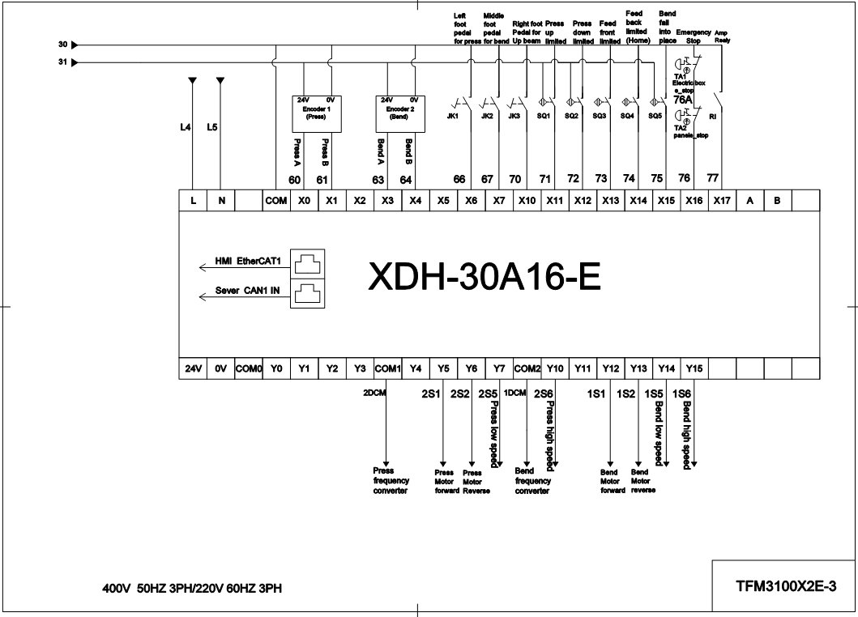
_{Низкая скорость прессования}
_{Высокая скорость прессования}
_{Низкая скорость сгибания}
_{Высокая скорость сгибания}
Левая ножная педаль для прессования
Центральная ножная педаль для сгибания
Правая ножная педаль для верхней балки
_{Прессование вверх ограничено}
_{Прессование вниз ограничено}
_{Подача вперед ограничена}
Подача назад ограничена (исходное положение)
_{Изгиб на место}
_{Аварийный останов}
_{Усилитель готов}
_{Датчик положения (прессование)}
_{Датчик положения (сгибание)}
_{Электрическая коробка}
_{_остановка}
_{панель_остановка}
_{ЧМИ EtherCAT1}
_{Разъединить CAN1IN}
Преобразователь частоты прессования
Движение двигателя прессования вперед
Движение двигателя прессования назад
_{Преобразователь частоты изгиба}
Движение гибочного двигателя вперед
Движение гибочного двигателя назад
400 В 50 Гц 3 Ф/220 В 60 Гц 3 Ф
Чертеж в разобранном виде и перечень частей
Перечень деталей
№ | Номер чертежа/ номер кода | Описание | Размер | Кол-во
1 | TFM3100X2E-1001 | Левая защита |  | 1
2 | GB/T70.1 | Винт с головкой под ключ | M8X12 | 44
3 | TFM3100X2E-1001 | Левая стенка |  | 1
4 | GB/T6170 | Гайка | M12 | 3
5 | GB/T5783 | Шестигранный болт | M12X55 | 5
6 | GB/T1096 | Шпонка на лыске | 14X40 | 4
7 | TFM3100X2E-1029 | Большая звездочка |  | 2
8 | GB/T77 | Винт | M12X20 | 6
9 |  | Втулка | Φ60XΦ65X50 | 7
10 | GB/T5783 | Шестигранный болт | M12X35 | 2
11 | TFM3100X2E-1025 | Натяжное гнездо |  | 2
12 | GB/T6170 | Гайка | M16 | 4
13 | GB/T95 | Плоская шайба | Φ16 | 18
14 | TFM3100X2E-1023 | Подкладка |  | 2
15 | GB/T276 | Подшипник | 6205-2Z | 2
16 | TFM3100X2E-1022 | Натяжная цепь |  | 2
17 | TFM3100X2E-1024 | Втулка |  | 2
18 | GB/T5783 | Болт с шестигранной головкой | M16X60 | 2
19 |  | Втулка | Φ40XΦ44X20 | 16
20 | TFM3100X2E-1021 | Крышка |  | 5
21 | GB/T95 | Плоская шайба | Φ12 | 33
22 | GB/T70.1 | Винт с головкой под ключ | M12X30 | 7
23 | TFM3100X2E-1020 | Вал |  | 2
24 | GB/T5783 | Болт с шестигранной головкой | M12X80 | 2
25 |  | Цепь | 16A 74节 | 2
26 | GB/T70.1 | Винт с головкой под ключ | M6X12 | 25
27 | GB/T95 | Плоская шайба | Φ6 | 25
28 | BS128DR-4002 | Указатель |  | 2
29 | TFM3100X2E-1072 | Боковой щит |  | 2
30 | TFM3100X2E-1073 | Соединительная труба |  | 2
31 | GB/T5783 | Болт с шестигранной головкой | M20X45 | 8
32 | GB/T93 | Пружинная шайба | Φ20 | 8
33 | HQ3050X6.5-1001 | Подъемная пластина |  | 4
34 | TFM3100X2E-1060 | Предохранительный кожух |  | 2
35 | GB/T95 | Плоская шайба | Φ8 | 135
36 | TFM3100X2E-1003 | Крышка коробки |  | 2
37 | TFM3100X2E-1004 | Кронштейн |  | 2
37.1 | TFM3100X2E-1004A | Регулировочный блок |  | 2
37.2 | GB/T77 | Винт | M12X25 | 4
37.3 | GB/T70.1 | Винт | M12X45 | 10
37.4 |  | Масленка | M10X1 | 4
38 | GB/T819.1 | Винт | M5X10 | 28
39 | TFM3100X2E-1011 | Чертеж местоположения |  | 4
40 | TFM3100X2E-1068 | Внутренний защитный кожух |  | 1
41 | TFM3100X2E-1069 | Внутренний кожух |  | 1
42 | GB/T70.1 | Винт с головкой под ключ | M6X20 | 8
43 | TFM3100X2E-1012 | Гайка |  | 2
44 | GB/T95 | Плоская шайба | Φ24 | 2
45 | GB/T1972 | Пружина | Φ25.4XΦ50X3 | 90
46 |  | Втулка | Φ25XΦ28X25 | 2
47 |  | Втулка | Φ40XΦ44X30 | 2
48 | TFM3100X2E-1014 | Подкладка |  | 2
49 | TFM3100X2E-1013 | Соединительный вал |  | 2
50 | GB/T1096 | Шпонка на лыске | 12X40 | 4
51 | TFM3100X2E-1033 | Маленькая звездочка |  | 2
52 | GB/T77 | Винт | M12X16 | 4
53 | GB/T894.1 | Большая звездочка | 50 | 1
54 |  | Втулка | Φ50XΦ55X50 | 6
55 |  | Гибочный двигатель+редуктор | FCAF77-Y3-4-58.32-M3-Ⅲ-∅300 | 1комплект
56 | GB/T93 | Пружинная шайба | Φ12 | 6
57 | GB/T5783 | Шестигранный винт | M12X45 | 4
58 | TFM3100X2E-1066 | Стопорная втулка |  | 1
59 | GB/T1096 | Шпонка на лыске | 14X70 | 2
60 | TFM3100X2E-1034 | Приводной вал |  | 1
61 | TFM3100X2E-1016 | Соединительная пластина |  | 2
62 | TFM3100X2E-1018 | Распорное кольцо |  | 2
63 | TFM3100X2E-1015 | Вал |  | 4
64 | GB/T78 | Болт с шестигранной головкой | M6X16 | 4
65 | TFM3100X2E-1016 | Соединительная пластина |  | 2
66 | GB/T70.1 | Винт с головкой под ключ | M10X70 | 2
67 | TFM3100X2E-1010 | Крышка |  | 2
68 | TFM3100X2E-1019 | Соединительная пластина |  | 2
69 | GB/T70.1 | Винт с головкой под ключ | M12X45 | 10
70 | GB/T1096 | Шпонка на лыске | 18X30 | 2
71 | TFM3100X2E-1008 | Прессующий транзитный вал |  | 1
72 | TFM3100X2E-1061 | Нижняя соединительная балка |  | 1
73 | GB/T70.1 | Винт с головкой под ключ | M12X50 | 8
74 | GB/T77 | Болт с шестигранной головкой | M16X30 | 8
75 | GB/T5783 | Болт с шестигранной головкой | M16X50 | 4
76 | TFM3100X2E-1006 | Верхняя балка |  | 1
77 | GB/T70.1 | Винт с головкой под ключ | M16X75 | 8
78 | GB/T93 | Пружинная шайба | Φ16 | 8
79 | GB/T1096 | Шпонка на лыске | 20X100 | 2
80 | GB/T70.1 | Винт с головкой под ключ | M8X16 | 4
81 | TFM3100X2E-1058 | Опорная пластина |  | 1
82 |  | Линейная измерительная шкала |  | 1
83 | TFM3100X2E-1057 | Опорная пластина |  | 1
84 | GB/T70.1 | Винт с головкой под ключ | M12X25 | 28
85 | TFM3100X2E-1005 | Верхний нож |  | 1
85.1 | GB/T77 | Шестигранный винт | M10X16 | 13
86 | TFM3100X2E-1059 | Опорное лезвие |  | 1
87 | TFM3100X2E-1026 | Опорная рама |  | 1
88 | GB/T118 | Штифт | Φ10X60 | 8
89 | GB/T70.1 | Винт с головкой под ключ | M16X70 | 12
90 | TFM3100X2E-1077 | упорный блок |  | 2
91 | GB/T70.1 | Винт с головкой под ключ | M12X35 | 2
92 | TFM3100X2E-1009 | Нижняя подвеска |  | 2
93 | GB/T77 | Шестигранный винт | M12X25 | 14
94 | TFM3100X2E-1040 | Подкладка |  | 4
95 | TFM3100X2E-1030 | Левая вращающаяся часть |  | 1
96 | TFM3100X2E-1028 | Гибочная рама |  | 1
97 | TFM3100X2E-1031 | Кольцевая шкала |  | 2
98 | TFM3100X2E-1032 | Гайка |  | 2
99 | GB/T77 | Винт | M6X8 | 2
100 | TFM3100X2E-1035 | Правая вращающаяся часть |  | 1
101 | TFM3100X2E-1074 | Клин |  | 11
102 | TFM3100X2E-1075 | Малая пружина |  | 11
103 | TFM3100X2E-1076 | Зажимной блок |  | 11
104 | GB/T70.1 | Винт с головкой под ключ | M10X40 | 11
105 | TFM3100X2E-1027 | Гибкое лезвие |  | 1
106 | GB/T70.2 | Шестигранный винт | M12X20 | 13
107 | TFM3100X2E-1070 | Правая внутренняя плита |  | 1
108 | TFM3100X2E-1007 | Правая стена |  | 1
109 | TFM3100X2E-1062 | Кронштейн рычага |  | 1
110 | GB/T70.1 | Винт с головкой под ключ | M10X35 | 8
111 | GB/T95 | Плоская шайба | Φ10 | 8
112 |  | Прессующий двигатель+редуктор | RC77-Y1.1-4-77.24-M1-Ⅰ | 1 комплект
113 | GB/T77 | Винт | M10X12 | 1
114 | TFM3100X2E-1047 | Соединительный вал двигателя |  | 1
115 |  | Втулка | Φ65XΦ70X50 | 1
116 | GB/T70.1 | Винт | M12X50 | 4
117 | TFM3100X2E-1046 | Опора двигателя |  | 1
118 | GB/T118 | Штифт | Φ8X60 | 4
119 | TFM3100X2E-1039 | соединительная пластина |  | 1
120 | TFM3100X2E-1054 | кронштейн переключателя |  | 2
121 | TFM3100X2E-1055 | кронштейн переключателя |  | 2
122 | GB/T95 | Плоская шайба | Φ5 | 10
123 | GB/T70.1 | Винт с головкой под ключ | M5X12 | 10
124 | TFM3100X2E-1052 | Контактная пластина переключателя I |  | 4
125 | GB/T77 | Винт | M8X12 | 10
126 | TFM3100X2E-1038 | Стержень датчика положения |  | 1
127 |  | Гибкая муфта | LK1-19-0608 | 1
128 | TFM3100X2E-1037 | Кронштейн датчика положения |  | 1
129 |  | Датчик положения |  | 1
130 | TFM3100X2E-1048 | Малое зубчатое колесо |  | 1
131 | GB/T894.1 | Упорное кольцо | 60 | 1
132 | TFM3100X2E-1049 | Большая шестерня |  | 1
133 | GB/T1096 | Шпонка на лыске | 18X50 | 2
134 | TFM3100X2E-1056 | Соединительная пластина |  | 1
135 | TFM3100X2E-1053 | Кронштейн переключателя |  | 1
136 | TFM3100X2E-1051 | Контактная пластина переключателя I |  | 1
137 | TFM3100X2E-1050 | Гнездо концевого выключателя |  | 1
138 | TFM3100X2E-1041 | Рама стенки |  | 1
139 | GB/T70.1 | Винт с головкой под ключ | M8X16 | 14
140 | GB/T70.1 | Винт с головкой под ключ | M8X30 | 10
141 | TFM3100X2E-1042 | Неподвижная крышка |  | 1
142 | TFM3100X2E-1043 | Электрический шкаф |  | 1
143 | TFM3100X2E-1044 | Электрощит |  | 1
144 | TFM3100X2E-1045 | Дверная пластина |  | 1
145 | TFM3100X2E-1064 | Пластина ножной педали |  | 1
146 | TFM3100X2E-1063 | Крышка ножной педали |  | 1
147 | GB/T70.3 | Винт | M6X10 | 6
148 | GB/T70.1 | Винт с головкой под ключ | M8X20 | 22
149 |  | Квадратная рукоятка | 180 | 1
150 | GB/T6170 | Гайка | M8 | 2
151 | TFM3100X2E- 2001 | Рама заднего упора |  | 1
152 | TFM3100X2E- 2019 | Позиционирующий вал |  | 2
153 | GB/T96.1 | Большая плоская шайба | Φ12 | 4
154 | GB/T70.1 | Винт с головкой под ключ | M12X70 | 2
155 | WC67Y-50X1600-7001 | Направляющая |  | 2
156 | GB/T70.1 | Винт с головкой под ключ | M8X25 | 33
157 | GB/T70.1 | Винт с головкой под ключ | M10X20 | 4
158 | TFM3100X2E- 2002 | Опора |  | 2
159 | JBS2050X3-5001 | Гнездо с амортизационной подушкой |  | 2
160 | JBS1250-5004 | Амортизационная подушка |  | 2
161 | TFM3100X2E- 2028 | Кронштейн переключателя |  | 2
162 | TFM3100X2E- 2035 | Прямоугольная трубная заглушка |  | 2
163 |  | Гайка | SWT/FM20X1.5 | 2
164 | CNC40-07202 | Распорное кольцо |  | 2
165 | GB/T276 | Подшипник | 6204-2z P5 | 1
166 | GB/T301 | Подшипник | 51104 | 1
167 | TFM3100X2E-2011 | Гнездо заднего подшипника |  | 1
168 | TFM3100X2E-2007 | Ограничительный блок |  | 2
169 | GB/T70.1 | Винт с головкой под ключ | M6X16 | 6
170 | TFM3100X2E-2009 | Опорная поверхность гайки |  | 1
171 | TFM3100X2E-2008 | Ходовой винт |  | 1
172 | GB/T292 | Подшипник | 7004AC/DB/P4 | 1комплект
173 | CNC40-07203 | Кольцо |  | 1
174 | HWE2040X4.5-1023 | Гнездо заднего вала |  | 1
175 |  | Муфта | LK4-C63K-1824 | 1
176 | TFM3100X2E-2003 | Кронштейн двигателя |  | 1
177 |  | Двигатель | E-142-50-050 | 1
178 | GB/T70.1 | Винт с головкой под ключ | M10X30 | 4
179 | GB/T118 | Штифт | Φ8X60 | 2
180 | TFM3100X2E-2005 | Задняя защитная крышка |  | 1
181 | GB/T70.3 | Винт | M5X10 | 29
182 | GB/T70.3 | Винт | M5X30 | 29
183 | TFM3100X2E-2004 | Втулка |  | 29
184 | TFM3100X2E-2034 | Левая крышка |  | 1
185 | TFM3100X2E-2033 | Центральная крышка |  | 7
186 | TFM3100X2E-2031 | Центральная крышка |  | 2
187 | TFM3100X2E-2032 | Центральная крышка |  | 3
188 | TFM3100X2E-2030 | Узкая крышка |  | 1
189 | TFM3100X2E-2029 | Правая крышка |  | 1
190 | TFM3100X2E-1071 | Крышка датчика положения |  | 1
191 | TFM3100X2E-2013A | Рама подачи |  | 1
192 | GB/T93 | Пружинная шайба | Φ8 | 20
193 | TFM3100X2E-2025 | Пластина подачи |  | 14
194 | TFM3100X2E-2024 | Передний палец |  | 14
195 | GB/T77 | Винт | M8X20 | 28
196 | GB/T77 | Винт | M4X6 | 56
197 | GB/T119.2 | Штифт | 8X35 | 28
198 | TFM3100X2E-2021 | Питающий U-блок |  | 14
199 | GB/T70.2 | Болт | M6X12 | 56
200 | TFM3100X2E-2026 | Задний палец |  | 14
201 |  | Рукоятка для блока управления |  | 1комплект
202 |  | Блок управления |  | 1комплект

